VidaXL.com Mobilya Modelleri: Karşı Konulmaz Uyum, Konfor ve Şıklığa Hazır Olun
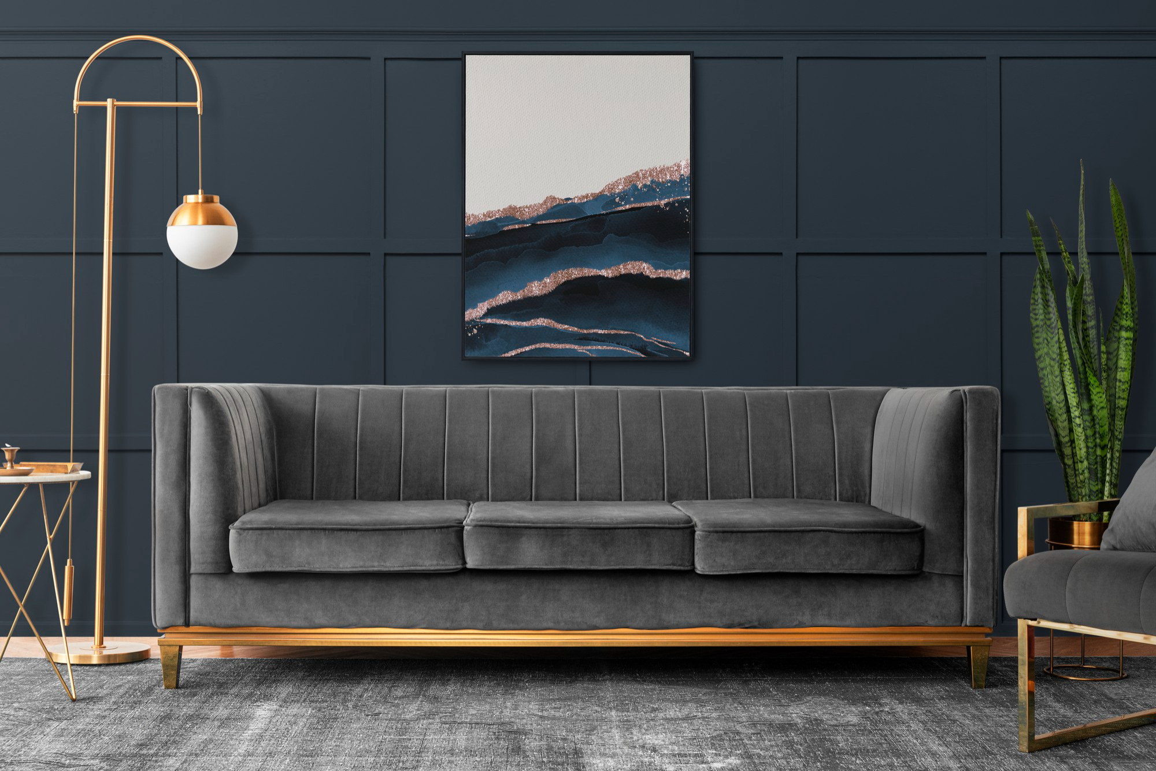

Mobilya tasarımlarıyla öne çıkan markalar, mekânların görünümüne karakter katmak için ürettikleri koleksiyonlarına her geçen gün bir yenisini eklemeye devam ediyor. Geleneksel, klasik ve zamansız tasarımlardan modern, neoklasik, endüstriyel modellere kadar her stile uygun mobilya tasarımlarına ulaşmak artık çok kolay!
Söz konusu konforlu bir atmosfer yaratmak olduğunda mekânlarda en öne çıkan unsur dekorasyondur. Dekorasyonun en önemli parçasını da mobilyalar oluşturur. Yaşam alanlarınızı sevdiğiniz ve sizi anlatan şeylerle dizayn etmek kendiniz için yapacağınız en büyük iyiliklerden biri olabilir.
Mobilya tasarımlarıyla öne çıkan markalar, mekânların görünümüne karakter katmak için ürettikleri koleksiyonlarına her geçen gün bir yenisini eklemeye devam ediyor. Geleneksel, klasik ve zamansız tasarımlardan modern, neoklasik, endüstriyel modellere kadar her stile uygun mobilya tasarımlarına ulaşmak artık çok kolay!
Seçim yaparken işinizi kolaylaştırmak adına, evlerin vazgeçilmezleri arasında yer alan bazı mobilya ürünlerini ve sunduklarını sizler için mercek altına aldık. Türkiye’nin neresinde olursanız olun online mağazalarda gezinebilir ve "bir tıkla" hayalinizdeki eve kavuşabilirsiniz.
Ancak başlamadan önce ufak bir uyarı!
Estetik bakış açınızı ortaya koymanızdan daha önemli olan şeyler olduğunu aklınızda tutmanızda yarar var. Mobilya markalarının sunduğu seçenekleri değerlendirirken kalite, işlevsellik ve dayanaklılığa tasarımdan daha çok önem vermelisiniz. Son moda trendler gelir geçer ama kalitenin modası asla eskimez.

Yaşam Alanlarının Vazgeçilmezi Koltuklar
Rahatlık denilince ilk akla gelen koltuk modelleri, her dönem en popüler ürünler arasında yer almaya devam ediyor. Özellikle evlerde en çok vakit geçirilmekten hoşlanılan salon ve oturma odalarının dekorasyonunda öne çıkan koltuk ve koltuk takımlarının tasarımlarına dikkat edilmesi ayrı önem taşıyor. VidaXL’ın trend tasarım çizgilerinden oluşan koltuk koleksiyonu ile kendi dekorasyon tarzınıza rahatlıkla uyum sağlayan modeli bulmanız çok kolay. Modern tarza sahip ürünler sayesinde eviniz dekorasyon dergilerinden fırlamış gibi görünürken siz de konforu, stili ve şıklığı bir arada hissedebilirsiniz. Üstelik farklı ebatlarda tasarlanıp üretilen koltuk modelleriyle en dar alanlarınızı bile kullanışlı hale getirip evinizde farklı bir atmosfer yakalayabilirsiniz.
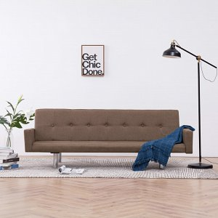

Koltuk Alırken Nelere Dikkat Etmek Gerekiyor?
İster evinizin isterse de iş yerinizin hemen hemen her bölümünde rahatlıkla kullanıma uygun olan koltuk seçenekleri arasından ihtiyacınıza karşılık veren modele yönelebilirsiniz. Köşe koltuk takımların yanı sıra L koltuk, tekli, ikili ya da üçlü koltuk gibi ürünler seçenekler arasında yer alıyor. Ayrıca dış mekan ya da hobi alanlarınız için değerlendirebilecek koltuk modellerine de yönelebilirsiniz.
Koltuk satın alırken dikkat edilmesi gereken özellikler ise;
- Öncelikle beğendiğiniz ürününün yapımı sırasında kullanılan malzemenin kalitesine dikkat etmelisiniz. Seçiminizi kaliteden yana kullanırsanız uzun yıllar boyunca kullanabilirsiniz.
- Bir başka öne çıkan detay ise koltuk seçiminizi yaparken kullanacağınız mekanın dekorasyon tarzıdır.
- Yine tercih edeceğiniz koltuk ya da koltuk takımlarının boyutlarına dikkat etmelisiniz. Satın aldığınız modelin boyutu kullanılacak mekanla uyumlu olmalıdır.
- Daha dar alan ya da mekanlarda kullanmak üzere koltuk bakıyorsanız depolama özelliği olan işlevsel modeller sizin için ideal seçim olabilir.
- Kaliteli koltuk seçiminde öne çıkan diğer önemli husus da kumaşlardır. Koltuk için kumaş tercihinizi rahat temizlenebilen, yanmaz ve anti-bakteriyel özellikte olanlardan yana kullanabilirsiniz. Hele bir de çocuklarınız varsa kolay temizlenen koltuk kumaşları hayatınızı kurtarabilir.
VidaXL’ın ergonomik kullanım avantajı sunan koltuk modellerinin sünger yapısı ve kumaş kalitesi yaşam alanlarınızı çok daha konforlu ve kullanışlı hale getirmek için tasarlanmaya devam ediyor. Üstelik kaliteyi son moda dekorasyon tasarımıyla harmanlayan modeller sayesinde yaşam alanlarınızda kendi stil ışığınızı parlatabilirsiniz.

Kanepe Modelleri: Hem Modern Hem De Klasik Tarzlarıyla Her Eve Uygun!
Oturma odası ve salon dekorasyonu denilince öne çıkan mobilya modellerinden bir diğeri de kanepeler diyebiliriz. Yaşam alanlarının dekorasyonunda öne çıkan koltuk-kanepeler ihtiyacınıza yönelik seçenekleri kolaylıkla bulabileceğiniz çok farklı modellerle kullanıcıların beğenisine sunuluyor. VidaXL, tüm mobilya ürünlerinde olduğu gibi kanepeler konusunda da kullanıcılarına modern, stil, şık ve konforlu seçenekler sunmaya ihmal etmiyor. Koltuk-kanepeler arasından kendi dekorasyon tarzınızı yansıtan modeli bulabilir; özgün tasarımlara sahip olan salon, oturma odası takımı ve kanepe modellerini online mağaza üzerinden avantajlı fiyatlarla “tek tıkla sipariş” edebilirsiniz!

En Kullanışlı Ve Şık Kanepe Modelleri Hangileridir?
Kanepeler sanıldığından çok daha köklü geçmişe sahip mobilya modellerinden biridir. Bilinen en eski türü ise 17. yüzyılda yatağa dönüştürülebilen kanepe modelleridir. Sizin ve sevdiklerinizin bir arada rahatlıkla oturabileceği modeller büyük boyutlara sahip ürünlerdir. Günümüze yaklaştıkça modern tasarım çizgileriyle göz dolduran ürünler bugün artık koltuk takımlarının da ayrılmaz birer parçası haline gelmiş durumda.
Mobilya dekorasyonundaki ürünlere olan ilgi sayesinde kanepelerin özelliklerinde ve tasarımlarında yenilikler yaşanmasına neden olmuştur. Tekli kanepeler, ikili-çiftli kanepeler, çek-yat kanepeler ve yataklı kanepeler gibi geniş ürün yelpazesine sahip çeşitliliği arasından seçim yapabilirsiniz. Dar alanlar için depolama alanı olan, sandıklı ya da yatak olabilen modeller ideal seçim olabilir. Ayrıca kapalı balkon, teras ya da hobi alanlarınız kullanabileceğiniz gibi kanepeleri açık bir mutfakları salondan ayıran alanlar için de rahatlıkla tercih edebilirsiniz.

Sevdiklerinizle Yemek Yiyip Eğlenceli Vakit Geçirebileceğiniz Yemek Masası Modelleri
Yaşam alanlarını güzelleştiren dekorasyondan daha önemli bir şey varsa; o da, sevdiklerimizle eğlenerek zaman geçirmek ve anı biriktirmektir. Ailecek ya da sevdiklerimizle hoş zaman geçirmek denilince de hemen hemen her kültürde yemek masalarının ayrı yeri olduğundan söz edebiliriz. Mutfak-yemek odası veya bahçenizde kurduğunuz sofralarda sevdiklerinizle doyasıya eğlenebilmeniz için VidaXL’ın yemek masası modelleri geniş ürün yelpazesiyle evlerinizdeki yeri almayı bekliyor. Tasarım detaylarıyla dikkat çeken onlarca farklı yemek masası modeli arasından tercihinizi yapabilir ve evinizin dekorasyonunda kendinizi şımartma fırsatı yakalayabilirsiniz. Markanın online mağazasını ziyaret edip yemek masası kategorisinde yer alan ürünler arasından tarzına uygun modern yemek masası, retro yemek masası, büyük ya da küçük yemek masası modelleri arasından seçimizi yapabilirsiniz. Ayrıca son zamanların trendleri arasında olan ahşap yemek masası modellerine de vidaXL.com ürün kataloğu üzerinden ulaşabilirsiniz.
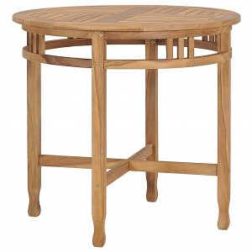

Mutfak, Yemek Odası ve Oturma Odası İçin Yemek Masası Modelleri
Evinizde yemek için ayırdığınız alanlarda kullanmak için çift kişilik yemek masası, dört kişilik yemek masası, sekiz kişilik ve on iki kişilik yemek masası modelleri arasından ihtiyacınız olanı tercih edebilirsiniz. Yemek masası seçimi sırasında fark yaratan ve öne çıkan diğer bir özellik ise açılır-kapanır özellikte olan işlevsel modellerin yer almasıdır. Fazla alan kaplamasını istemiyorsanız dilediğiniz zaman kapatabileceğiniz modelleri, kullanmanız gerektiğinde kolaylıkla açabilir ve sevdiklerinize ziyafet çekebilirsiniz.

